货品全生命周期管理-SUPER指标模型

一、什么是SUPER
人和货是品牌生意增长的两大核心驱动力。关于消费者端，在天猫2017年起提出的FAST GROW方法论的加持下，众多品牌在消费者资产的积累和运营上已经取得了长足的进步。而随着互联网红利消退，主流消费者需求迅速迭代，且面临的品牌和货品选项前所未有的丰富，同质化竞争已成为品牌亟待解决的痛点。如何充分发挥天猫平台D2C的优势，在日益成熟的消费者运营基础上，以消费者为核心，通过匹配适合且优质的货品，人货双轮驱动长期生意效率提升，是天猫致力帮助品牌达成的目标。
天猫于今年9月正式发布“双轮驱动”「企业经营方法论」，在关注消费者全生命周期的基础上引入货品全生命周期维度，以此助力企业全域直接服务消费者（D2C）。新方法论中全新构建的货品SUPER指标体系，是一个货品运营健康度诊断仪表盘，引导品牌关注自身新品、优质货品、转化和供应链效率等货品运营重点环节，借助数字化能力实现更精准的人货匹配，更好的消费者触达，以及更丰富的差异化供给。
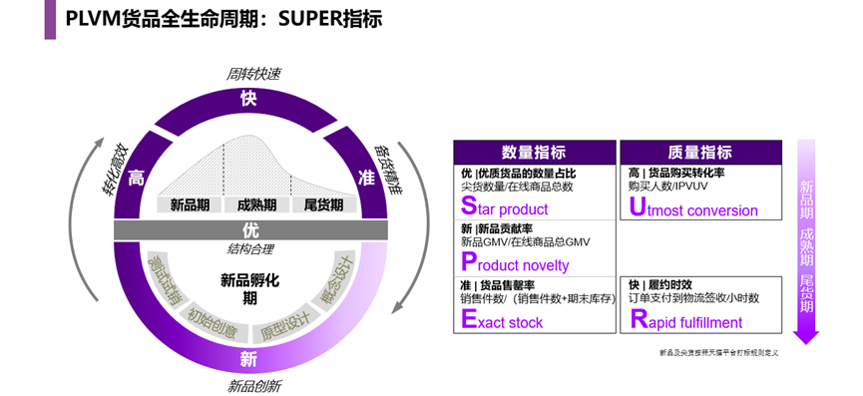

二、SUPER指标含义与解读
商品运营指标：
- **优S：优质货品率——优质货品数量/在线商品数量。**优质货品定义为天猫平台算法打标的尖货，具体规则请参考以下链接：https://helpcenter.tmall.com/servicehall/knowledge_detail?knowledgeId=1060052927&spm=a225r.8199751.0.0.759e443def9Jys
该指标帮助商家了解自身货品结构中尖货爆品比率与同行业同层级商家的对比情况。从各行业数据来看，优品是商家的成交主力。优品过少，或品类、款式集中度过高，对于商家生意持续稳固来说都有较高风险。而优品的打造是一个持续的过程，商家应以消费者洞察为基础，将更多的货品培育成天猫尖货，为大促爆发和生意的持续性增长蓄能。同时，商家可以在优S指标下结合品类、价格带、人群等维度进一步拆解，发现自身优势和潜力品类及货品，以进行品类规划和潜爆品培育。
- 高U：购买转化率。购买人数/商品IPVUV。
购买转化率是货品整个生命周期中都应重点关注的核心指标，考量的是货品将浏览商品详情页的消费者转化为购买者的能力。新品和成熟品都要通过提升转化放大价值，而尾货也应通过合适的清仓营销策略提高转化，加快出清速度。品牌通过转化率的对比能够发现自身在促进消费者成交上在行业中处于什么水位。转化的提升涉及商家的商品质量、人货匹配、沟通策略、定价策略等多方面的提升。
- **新P：新品成交贡献。新品期内货品GMV/在线商品总GMV。**新品定义请参考以下链接：https://rule.tmall.com/tdetail-11000347.htm
新品是品牌生意最核心的增量来源，这里的增量不仅指GMV，更是指新客。在消费者需求日新月异的当下，已不是一款爆品打天下的时代，消费者的新鲜感很容易丧失。另一方面，即便已经有爆款支撑眼下的生意，但如果新品创新没有跟上品牌的扩张速度，对于长期的生意持续性增长显然是有巨大的负面影响。上新不是盲目求多，而是在合适的时间节点推出合适的新品。运用新P指标，商家可以检视在同一上新周期内，自身品牌新品表现与同行业同层级商家新品贡献均值的对比，以从成交维度判断新品是否取得预期的效果。同时，商家也可进一步拆解，检视新品对于新客的拉动，以及新品带来的连带浏览和购买。

供应链效率指标：
- **准E：货品售罄率。货品售罄率——商品成交件数/（期末商品库存+商品成交件数）。**分母来源于恒等式【期初库存+本期补货=期末库存+本期销售件数】；商品维度的售罄率按照GMV加权平均计算出店铺平均货品售罄率。
对于服饰等相对非标的行业，库存是商家的一大痛点。在订货阶段备货是否精准，销售过程中加单、补仓策略是否合理，能否在最大化保证供给充足的情况下，降低无效产能和过剩供给，都对商家生意效率有重要影响。商家应当基于需求进行备货和补货，将售罄率在合理区间内尽量提升，连带提升库存周转，降低库存和资金压力。但同时，也应进一步关注缺货情况，尽可能降低核心商品断色断码率。
- **快R：货品履约时效。**过去30天商品订单平均支付到物流签收时长（小时数）。
履约时效是消费者体验的重要考察标准。对于商家来讲，履约时效不仅反映配送能力，同时也侧面反映商家的供给充足和供应链能力。如果商家没有足够备货深度或及时的库存调拨，会导致履约时效显著拉长。因此在供应链指标上，商家应当结合自身供应链能力和相对精准的销量预测，在供给充足保证履约和降低库存提升效率两方面寻求最优平衡。
SUPER在上述5个指标下，还提供了进一步的分析指标体系，以帮助商家拆解商品和供应链各个维度的细分表现：
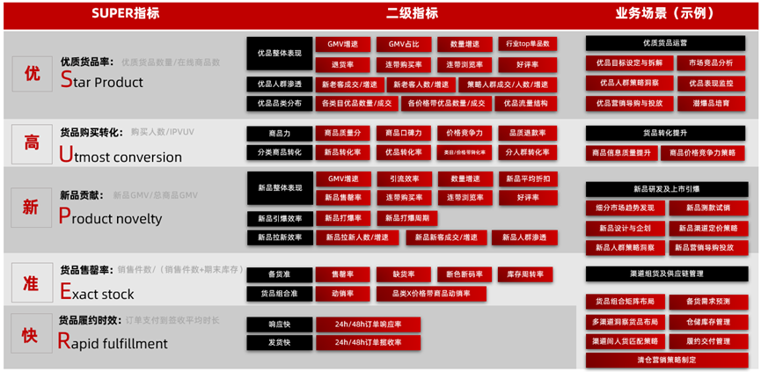

三、SUPER指标体系的应用
- SUPER整体诊断，发现问题
某品牌A运用SUPER指标仪表盘诊断官旗店整体货品运营健康度，展示品牌（官旗）在新品贡献、优品结构、成交转化、备货精准以及履约签收 时效等五个维度上的运营情况，既可看到品牌自身的运营现状也可以与行业均值做对比；以下图为例：我们发现在同一时间周期内，品牌新品表现相较行业同层级商家均值和几个核心竞品存在明显差距，连带拉低品牌整体售罄率和购买转化。通过SUPER指标的诊断，快速定位货品结构和运营效率的问题。
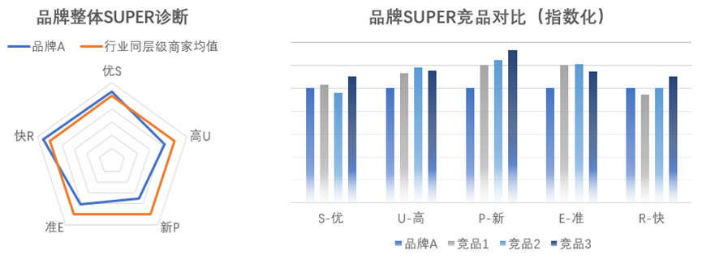
- SUPER下钻分析，分析洞察
借助SUPER相关指标仪表盘和阿里数据产品工具进行下钻分析，找到问题对应的解决方案。
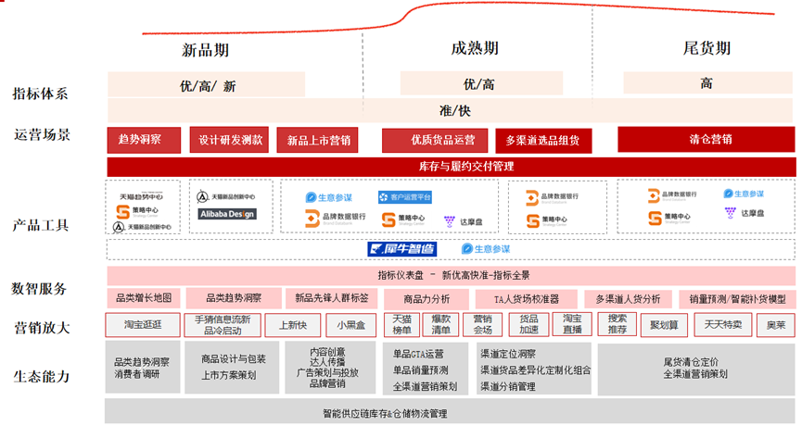
①品类定位和趋势洞察：
借助银行&策略中心等工具，进行品类市场定位和品类趋势洞察；
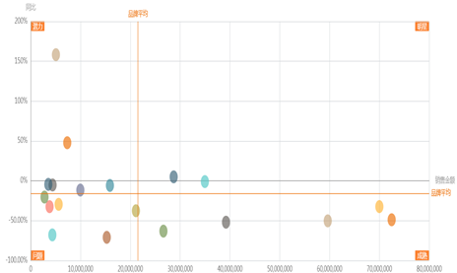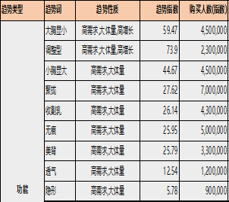
②新品**/**优品人群诊断卡 ：
通过新品成交驱动因子进行下钻，定位新品供给、流量获取、转化效率、定价和增速等维度进行拆解，同时基于新品整体诊断可下钻到各人群下的细分表现，通过新品在不同人群下的成交结构、客单及转化等数据，诊断和定位新品的核心人群，也可以通过和品牌整体以及
品类均值的对比，发现潜力人群；
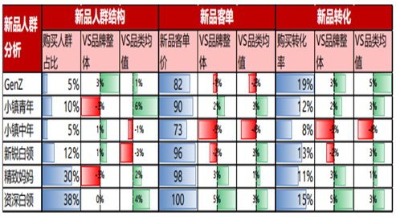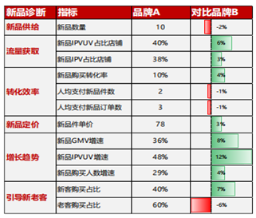
③ 新品**/优品-**人货匹配
针对重点的优品、新品人群结构进行分析，定位单品的人群策略，通过人货匹配分析，根据不同人群的转化效率来重组货品矩阵，提升单品转化效率（比如店铺人群货架、营销导购素材、分人群卖点、权益）
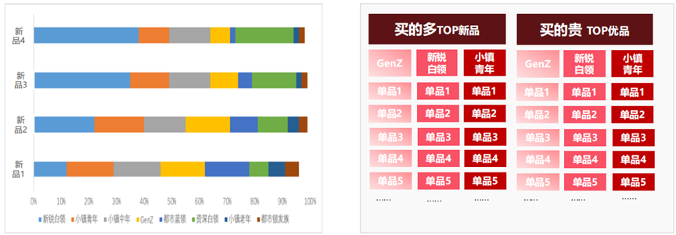
④新品**/优品-**场域校准
基于新品/优品整体在淘内各流量场域的不同人群的互动行为；同时增加对比本品类下的新品/优品的TGI，帮助品牌定位新品和优品发力的优势渠道；比如新品在直播渠道TGI更高、互动人数占比更高，品牌可增加超级直播的投资，增加直播间的货品权益；短视频渠道互动高，可增加短视频在超级推荐、逛逛里面的投放等等
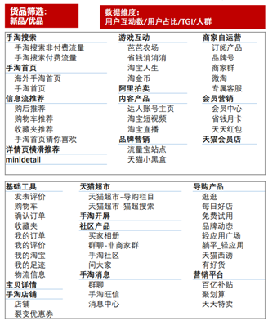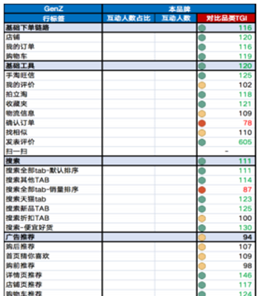
- 场景化运营
针对SUPER核心指标的变化，服务商可以根据以下场景地图结合指标定位核心运营场景，基于新品期、成熟期、尾货期，细分7大场景和23大子场景；品牌可基于自身情况聚焦具体的场景，在重点场景制定策略与打法，提升指标表现，包括但不限于以下场景：
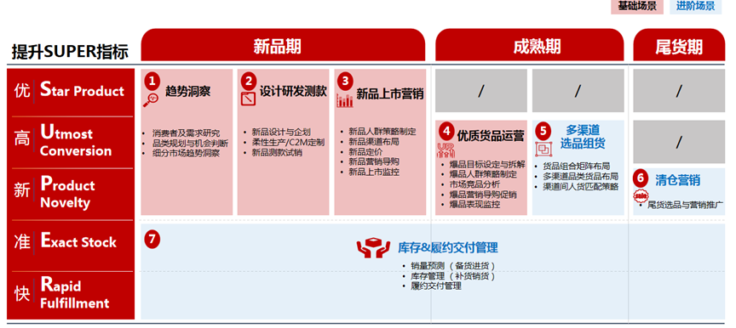
定位重点运营场景后，服务商可以基于SUPER指标仪表盘以及阿里的产品工具，结合服务商自身的能力和创新工具，进行货品运营的诊断和落地，提升货品运营健康度。

